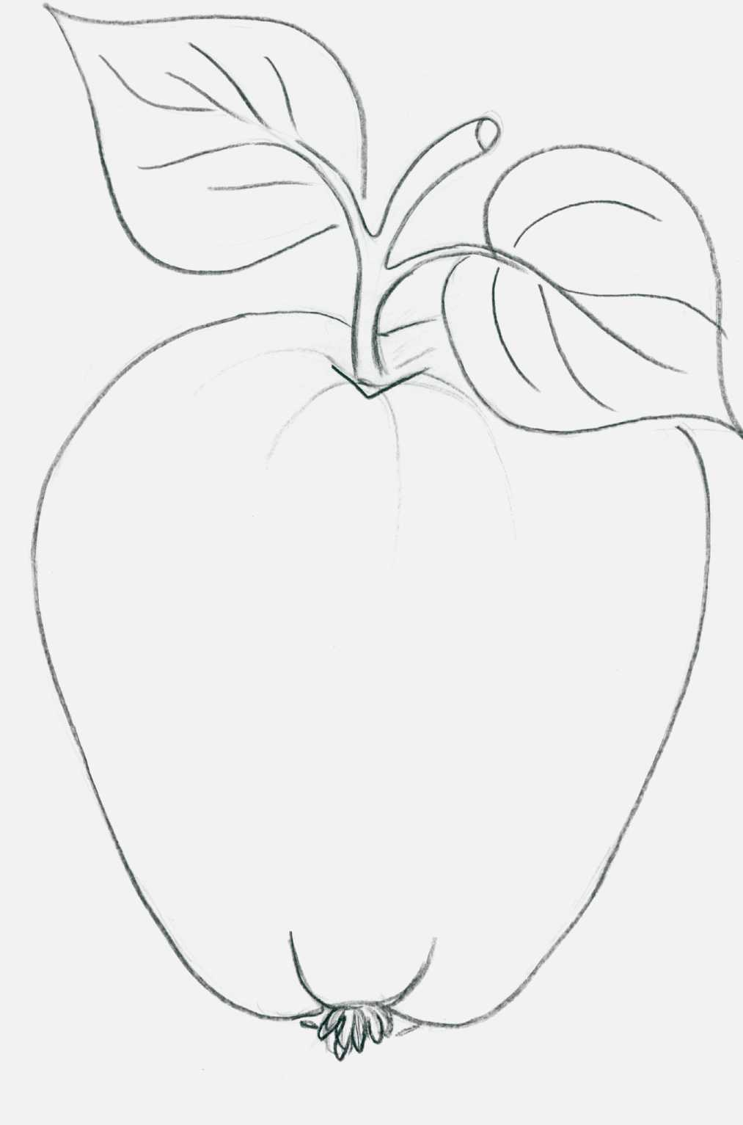
2. С «Л» писатель я и врач,
С «М» страдание, хоть плачь
3. С буквой «Р» болит до слез,
С «К» во мне бывал Христос.
4. Какая птица пела, когда камень плакал?
1. Кому нос мешал верить?

5. Сколько камней было у Давида, когда он вышел против Голиафа?
6.С буквой «С» - Христа работник,
С «П» взял в руки меня плотник
7. Сколько книг в Библии?
8. Предлог с морской волной соедините,
И чудо вдруг произойдет:
Хотите вы иль не хотите –
На ум Давида враг придет!

10. В главе первой Бытия
С буквой «С» найдешь меня.
Если «С» на «Д» сменить,
Могу жизнь я получить.

9. Кто дольше всех жил?
11. О ком в Библии сказано «он теперь молится»?
12. Кто первый пострадал за Христа?
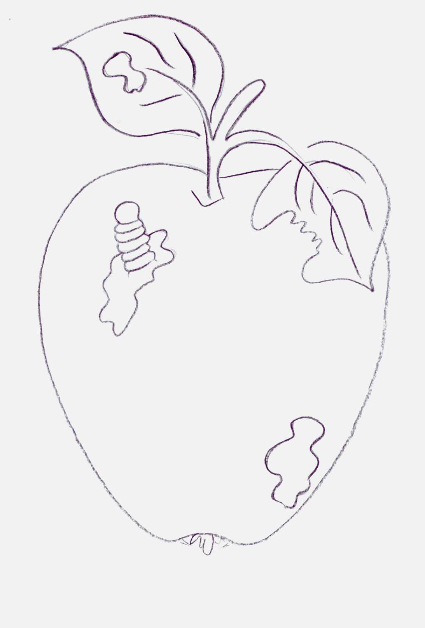
3. Зимой и летом одним цветом.
4. Стоит Егорка в красной ермолке, кто ни пройдет, всяк поклон отдает.
2. Не лает, не кусает, а в дом не пускает.
1. Два конца, два кольца, по середине гвоздик.

8. Без рук, без топорёнка построена избенка.
7. Висит сито, не руками свито.
5. Маленький, удаленький сквозь землю прошел, красну шапочку нашел.
6. Не портной, а всю жизнь с иголками ходит.

9. Не по рыбам, а сети расставляет.
9. Не по рыбам, а сети расставляет.

9. Не по рыбам, а сети расставляет.

9. Не по рыбам, а сети расставляет.

